附：网上缴费方式及流程
一、使用微信进行缴费。
打开个人微信搜索或者扫码关注“上海杉达学院财务处”微信公众号。具体二维码见下图。
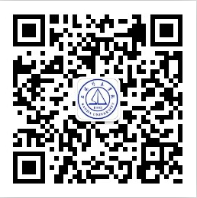
进入“上海杉达学院财务处”微信公众号界面，点击右下角“校园缴费”，进入登录界面，输入身份证号及密码（初始密码为身份证后六位）。
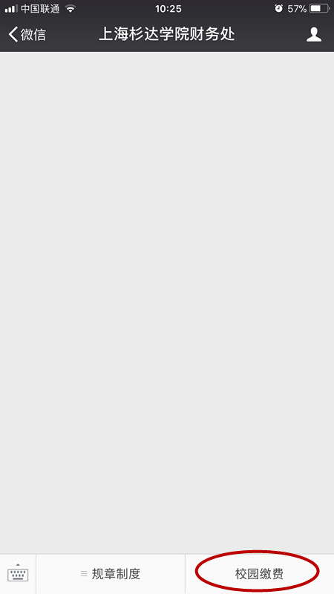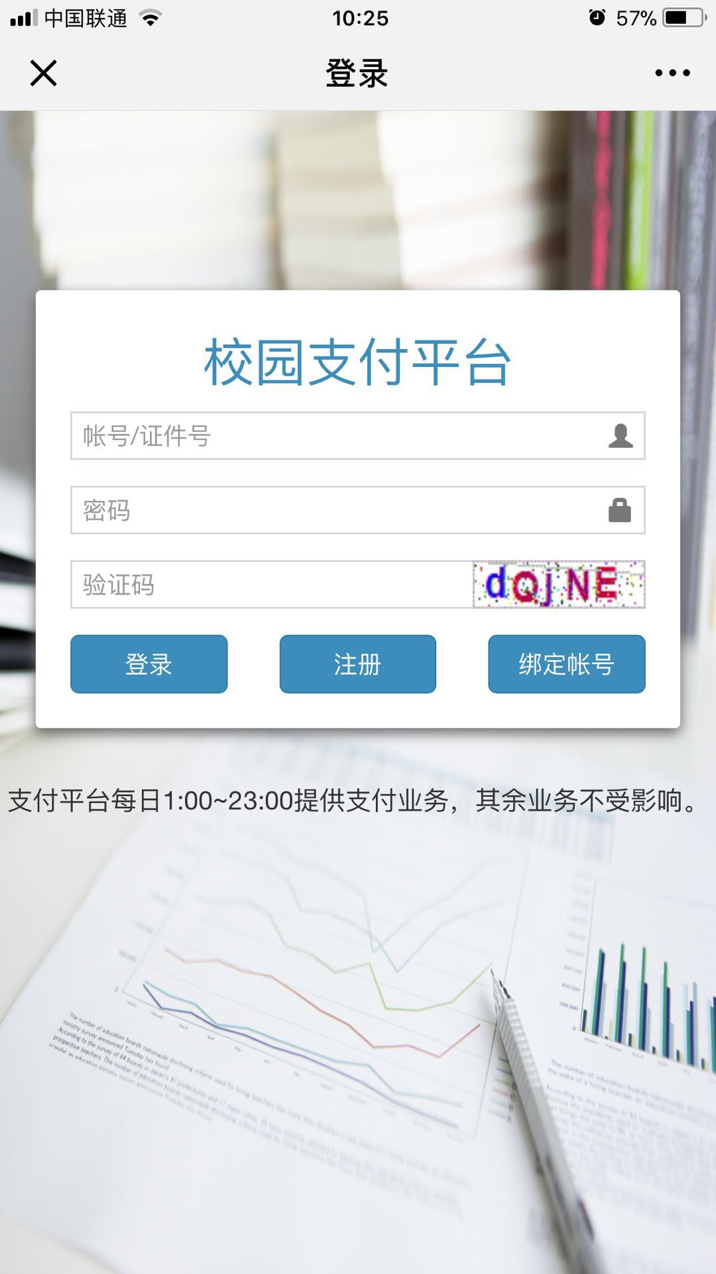
进入缴费系统，根据需缴费项目，进入具体缴费流程。核对缴费内容以及应缴费金额，无误后点击“支付”或者“继续支付”。
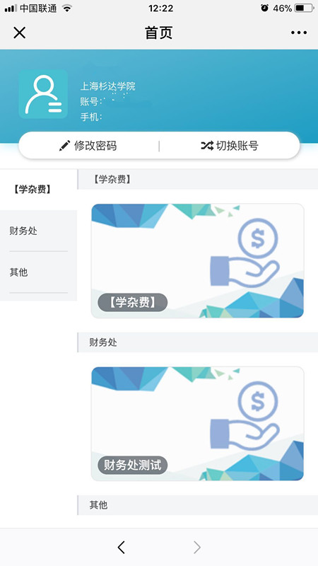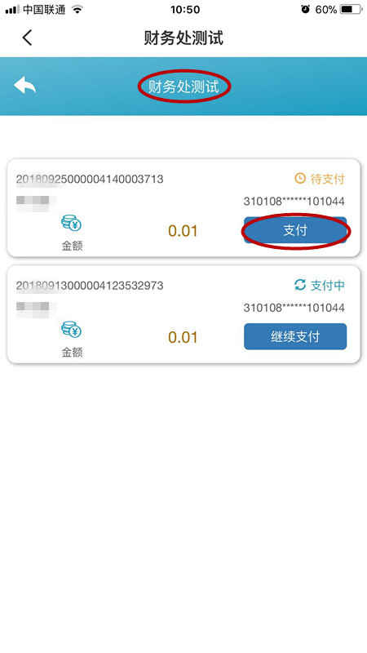
进入支付界面，再次核对个人信息、缴费金额，输入手机号，点击“确认”进行缴费。在微信中可以选择“微信”或“银联云闪付”进行付款，请选择支付方式后点击“支付”。
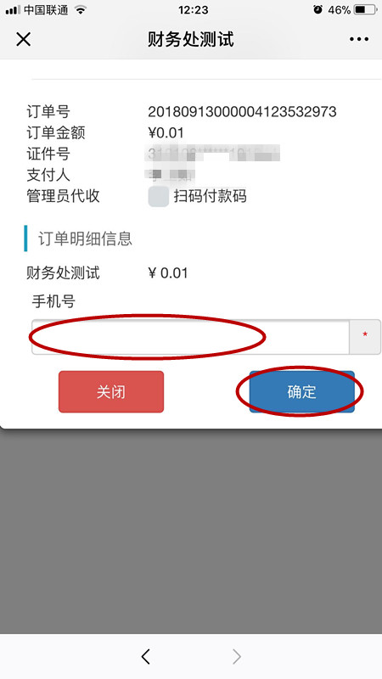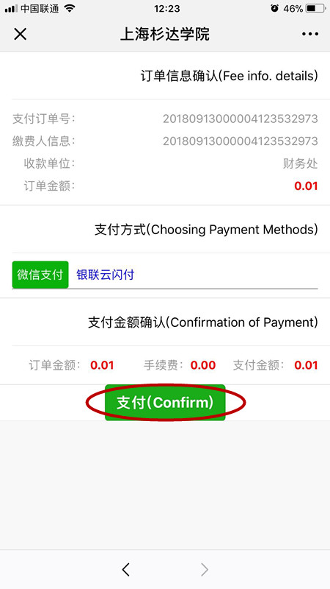
跳转至支付界面，输入密码或指纹完成支付。
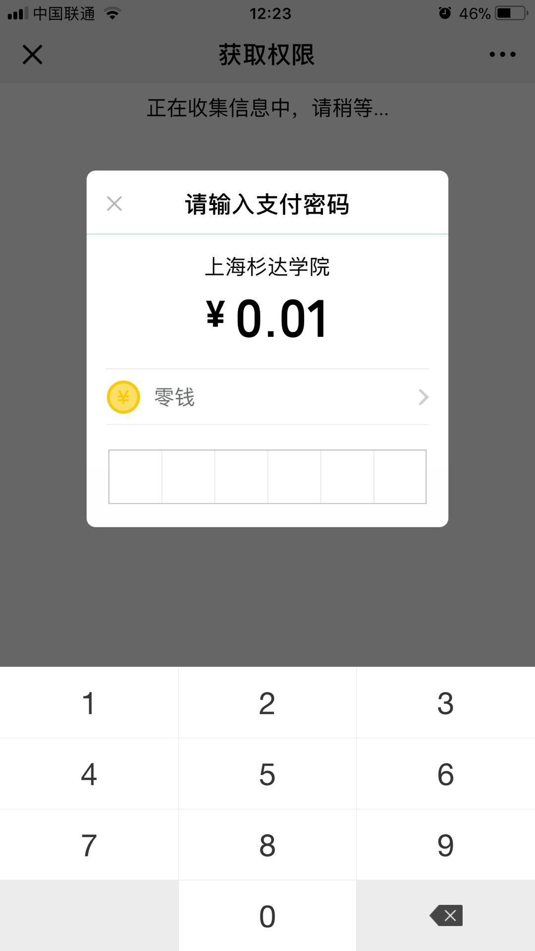
二、使用支付宝进行缴费。
打开个人支付宝搜索并关注“上海杉达学院”支付宝生活号。
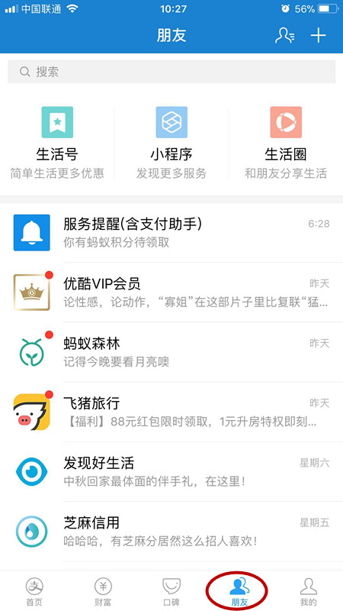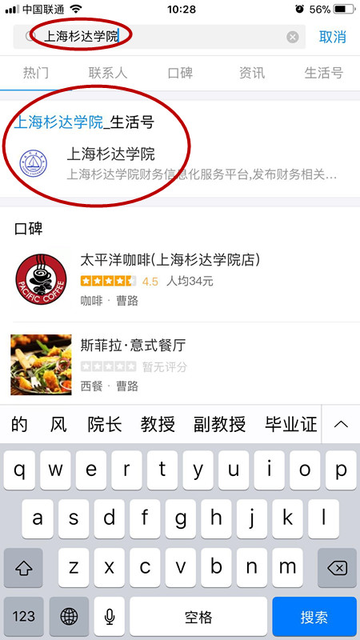
进入“上海杉达学院”生活号界面，点击下方“校园缴费”，进入登录界面，输入身份证号及密码（初始密码为身份证后六位）。
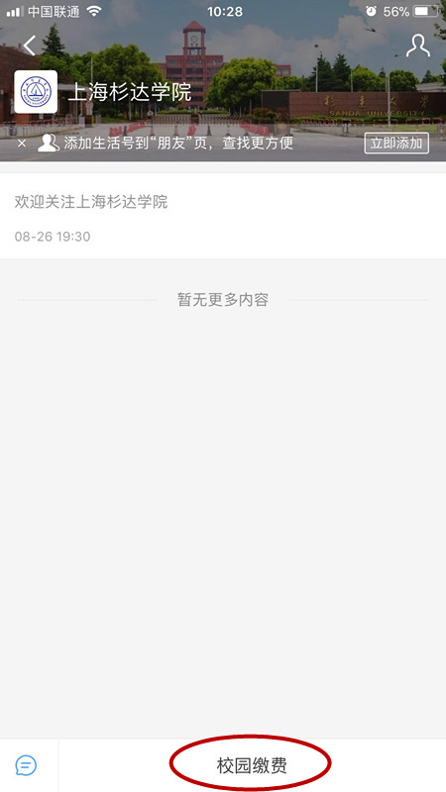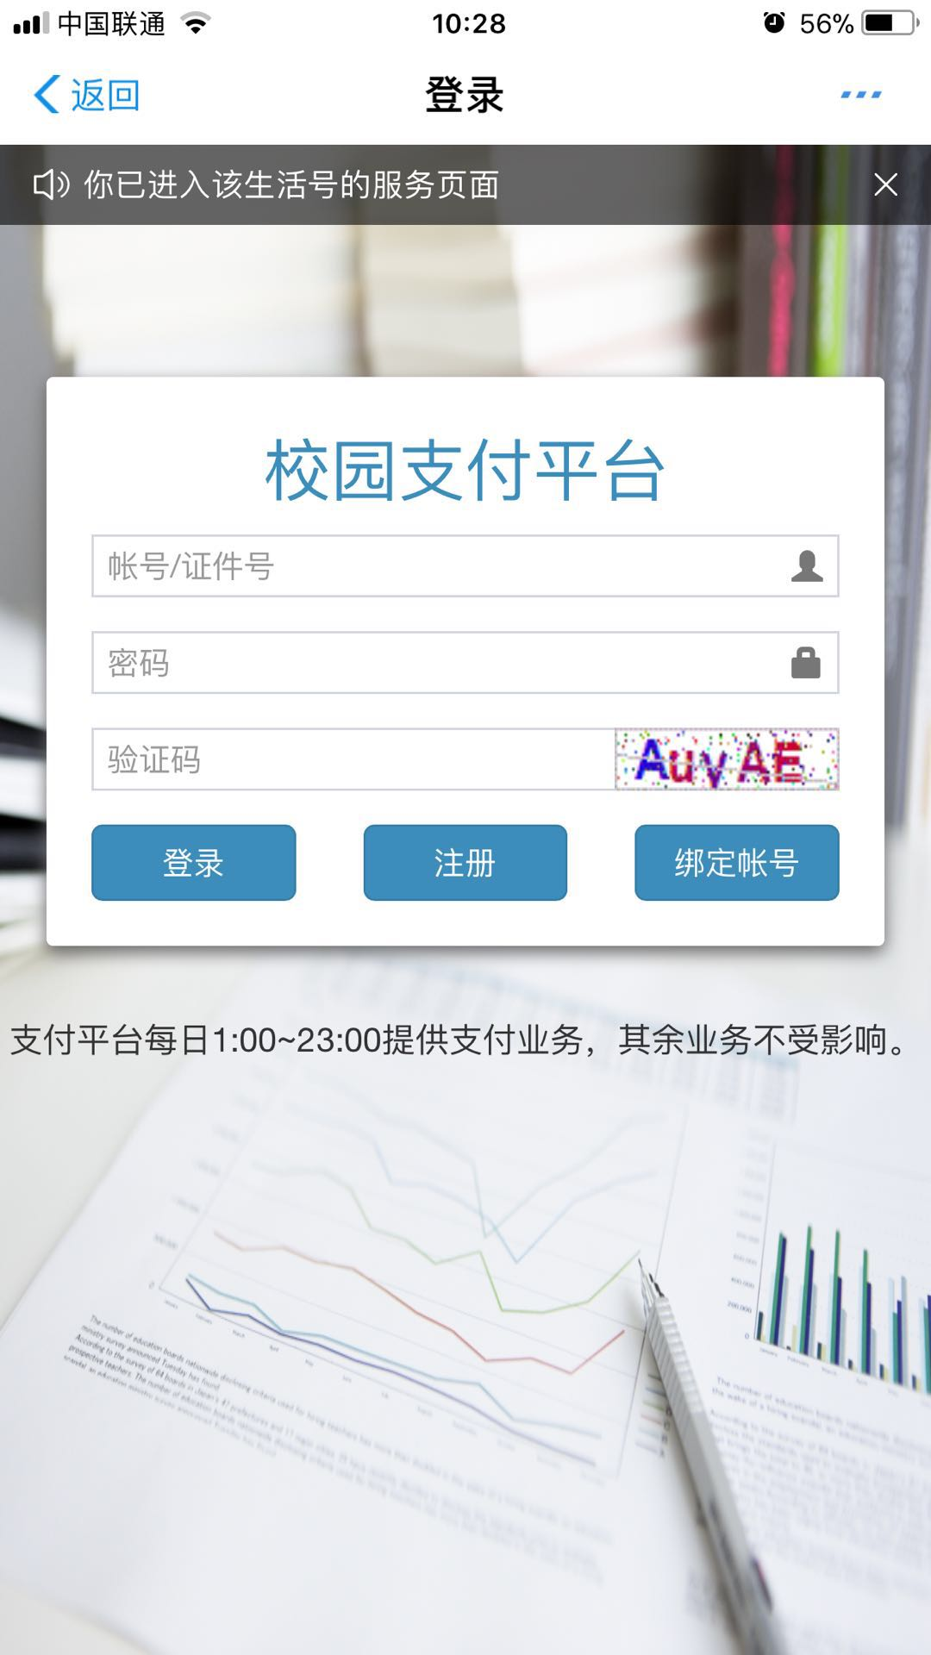
进入缴费系统，根据需缴费项目，进入具体缴费流程。核对缴费内容以及应缴费金额，无误后点击“支付”或者“继续支付”。
进入支付界面，再次核对个人信息、缴费金额，输入手机号，点击“确认”进行缴费。在支付宝中可以选择“支付宝”或“银联云闪付”进行支付，请选择支付方式后点击“支付”。
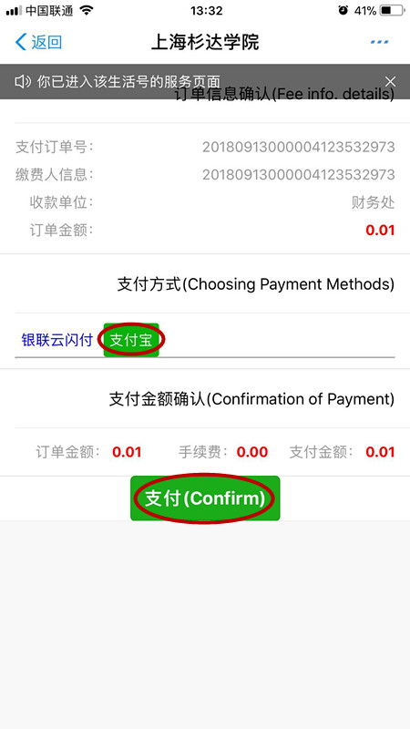
跳转至支付界面，输入密码或指纹完成支付。
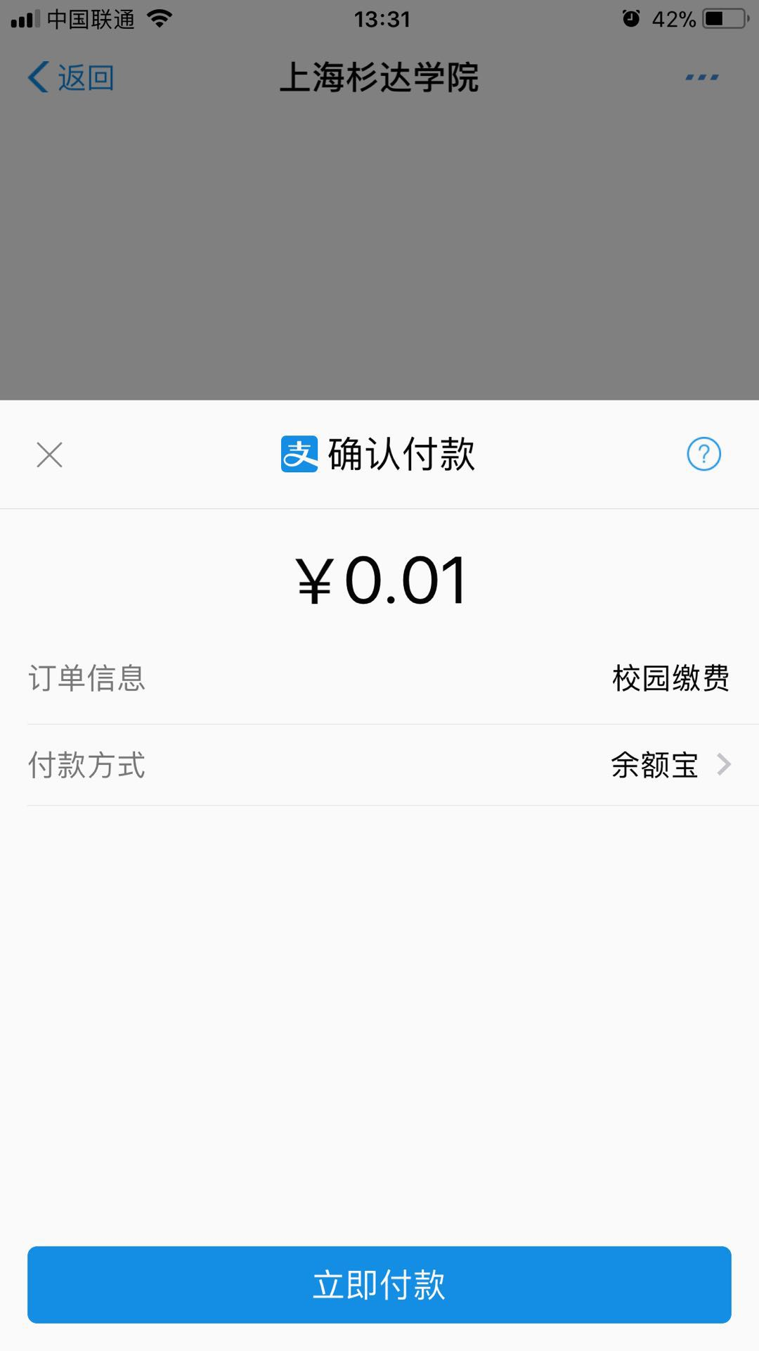
三、使用云闪付进行缴费。
使用云闪付进行付款缴费，请先用手机下载云闪付APP，并且绑定支付用的银行卡（只要是62开头的有银联标志的银行卡均可绑定）。使用手机登入云闪付APP软件，在“生活便利”中进入“校园服务”，点击“高校”、“上海市”进入“上海杉达学院”缴费窗口。
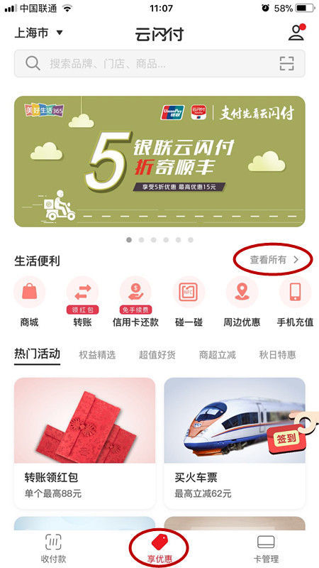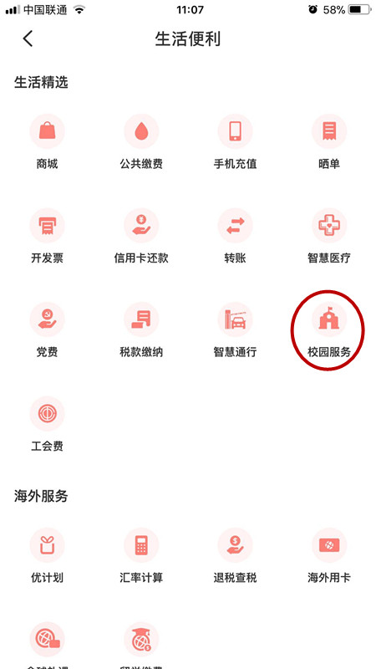
根据提示进行实名登记，需要输入缴费人的身份证号、姓名、联系电话、邮箱以及验证码，确认无误后点击“确定”。进入缴费首页，再次确认个人信息是否有误，无误后点击相应的缴费内容进入缴费窗口。
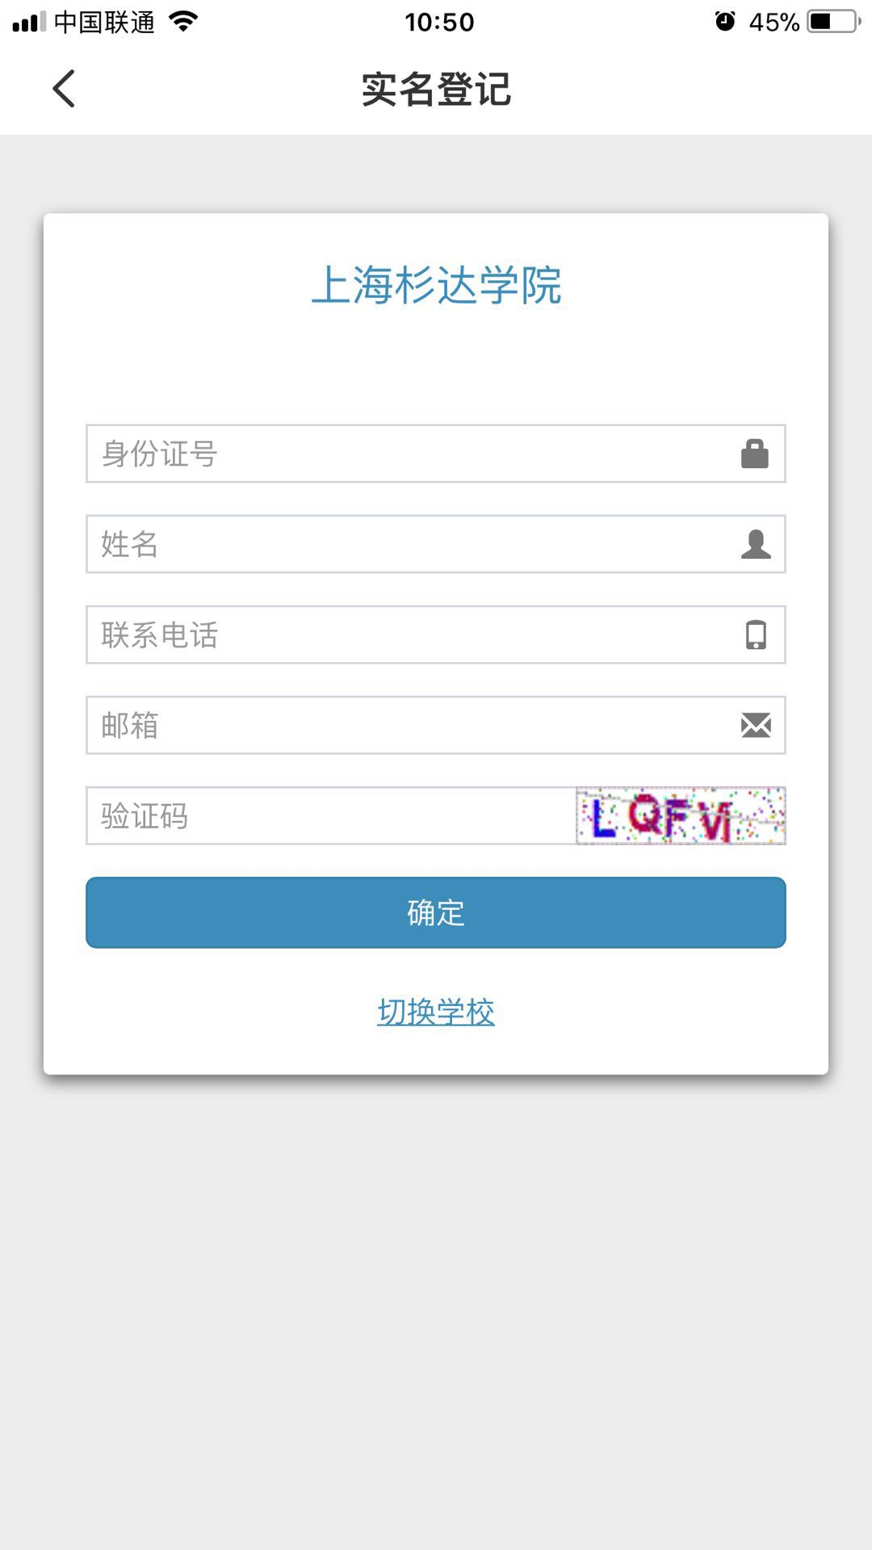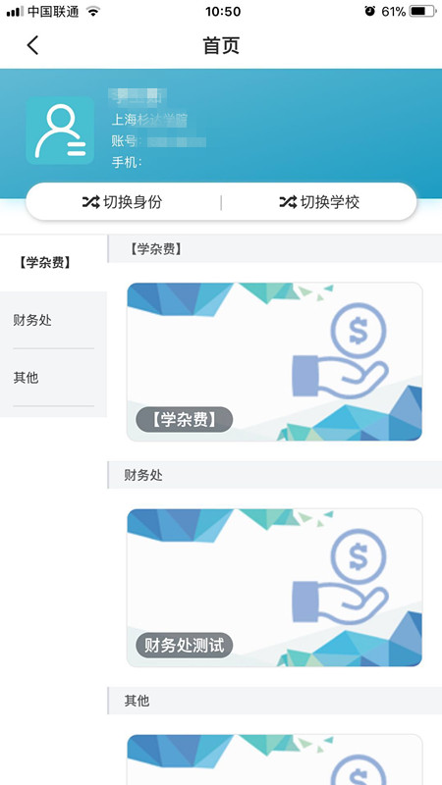
核对缴费内容以及应缴费金额，无误后点击“支付”或者“继续支付”。进入支付界面，再次核对个人信息、缴费金额，输入手机号，点击“确认”进行缴费。
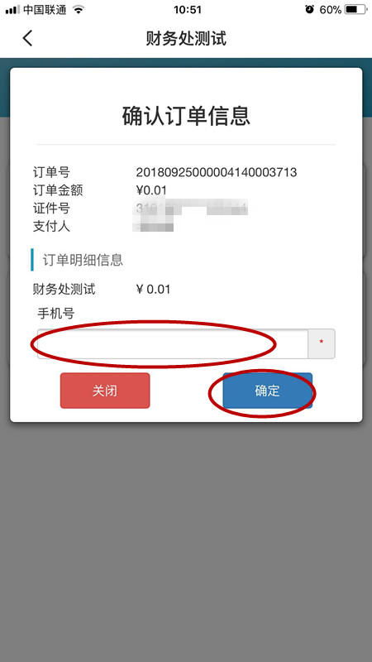
跳转至支付界面，输入密码或指纹完成支付。
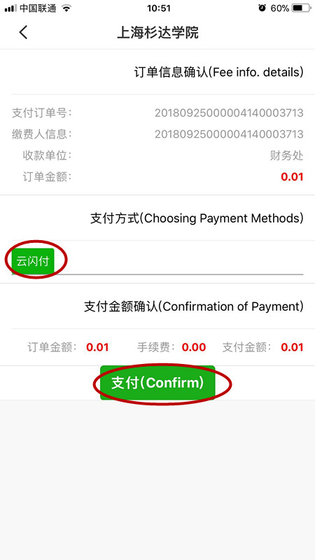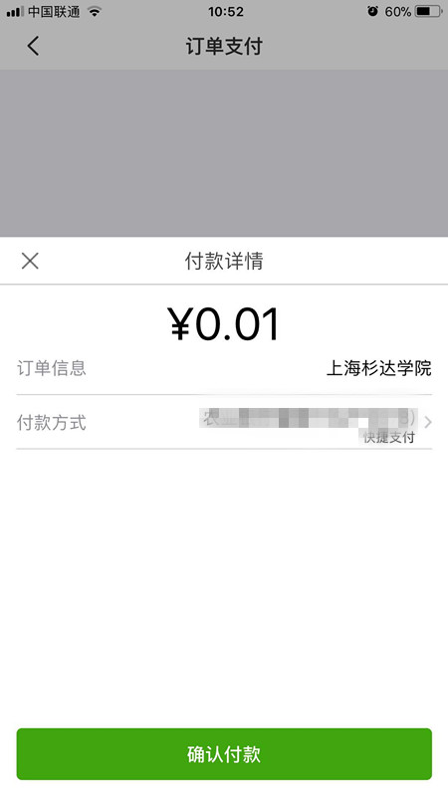
根据“云闪付”提示进行付款，付款完成后出现付款结果，显示“支付成功”，缴费完成后可以进入“缴费首页”进行“缴费查询”。如未显示“支付成功”，请10分钟后点击“缴费查询”,如还未显示“支付成功”，请选择“继续支付”或者订单作废后重新支付。
注意事项：
请使用线上支付前先确认手机已经下载微信、支付宝或者云闪付APP，并且已经绑定银行卡（云闪付APP只要是62开头的有银联标志的银行卡均可绑定）
财务处联系电话：20262626*10237、20262626*10238

附：缴费流程图
一、使用微信进行缴费
打开个人微信
关注“上海杉达学院财务处”微信公众号

进入“上海杉达学院财务处”微信公众号
点击“校园缴费”

输入身份证号及密码进入“缴费系统”

选择需要缴费的项目，核对缴费金额，点击“支付”

输入手机号后进入微信支付界面

完成“微信”付款

二、使用支付宝进行缴费
打开个人支付宝
关注“上海杉达学院”支付宝生活号

进入“上海杉达学院”支付宝生活号
点击“校园缴费”

输入身份证号及密码进入“缴费系统”

选择需要缴费的项目，核对缴费金额，点击“支付”

输入手机号后进入支付宝支付界面

完成“支付宝”付款

- 使用云闪付进行缴费
手机下载“云闪付”APP并绑定银行卡
（首次使用“云闪付”需要操作）

打开“云闪付”APP并登入

生活便利——校园服务——高校——上海杉达学院

实名登记（包含身份证号、姓名、电话、邮箱等）

选择缴费项目，核对缴费金额，生成订单

完成“云闪付”付款

查询订单状态

